Zespół Szkół Mechanicznych  w Namysłowie  Pomiary elektryczne i elektroniczne | Imię i nazwisko
Temat ćwiczenia:  Obwód prądu stałego RL i RC oraz stany nieustalone. | Nr ćw  24 | Klasa  1TZ-G | Grupa | Zespół
 | Data  wykonania  do 28-03-2020 | OCENY
 | Data  wykonania  do 28-03-2020 | Samoocena | Wykonanie | Ogólna
CEL
Schemat układu pomiarowego rys. RL | Twój screen
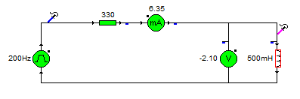
PROCEDURA OBWÓD PRĄDU STAŁEGO RL
1. Wykonać połączenia w programie Crocodile Clips v3.5 posługując się układem pomiarowym RL.
2. Do wejścia obwodu RL doprowadzić z generatora funkcyjnego sygnał prostokątny o częstotliwości 200 Hz i napięciu międzyszczytowym 10 Vp-p.
3. Posługując się oscyloskopem zmierzyć i zapisać przebiegi napięcia wejściowego (Vin) oraz napięcia wyjściowego (V_{L1}). Obserwować stany przejściowe w układzie RL.
4. Obliczyć wartość stałej czasu τ dla R9 = 330 Ω i L1=500 mH. τ =L/R ________________ ms
Posługując się oscyloskopem zmierzyć i zapisać przebiegi napięcia wejściowego (Vin) oraz napięcia wyjściowego (V_{L1}). Obserwować stany przejściowe w układzie RL.
PROCEDURA OBWÓD PRĄDU STAŁEGO RC
Schemat układu pomiarowego rys. RC | Twój screen
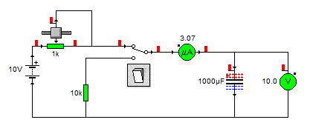

2. Wykonać połączenia w programie Crocodile Clips v3.5 posługując się układem pomiarowym RC.
3. Ustawić potencjometr VR1 na 1 kΩ. Ustawić przełącznik w pozycję VR1. Do wyprowadzeń kondensatora Cl dołączyć woltomierz. Doprowadzić do wejścia układu napięcie zasilania stałe równe +10 V z zasilacza. W tym momencie kondensator Cl zaczyna się ładować, a napięcie na nim U_{C} rośnie, aby na koniec osiągnąć wartość 10 V, co wskazuje woltomierz.
4. Ustawić wyłącznik w pozycji wyłączenia. Kondensator C1 zaczyna się rozładowywać, a napięcie na nim U_{C} zmniejsza się do 0V.
5. Wstawiając do wzoru τ = R x C wartości liczbowe rezystancji VR1 i pojemności Cl (1000 μF), obliczyć i zapisać wartość stałej czasu: τ = _____________
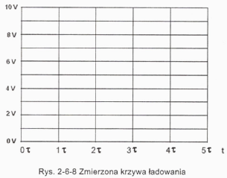

6. Obliczyć wartości zmian napięcia U_{C} 1 na kondensatorze w kolejnych momentach czasowych t=0τ, 1τ, 2τ, 3τ, 4τ i 5τ, a następnie nanieść je w postaci punktów na siatkę przedstawioną na rys. 2-6-8. Przez naniesione kolejne punkty przeciągnąć ciągłą linię. Krzywa ta będzie krzywą ładowania.
7. Do obliczenia stałej czasu użyć stopera lub oscyloskopu.
Ustawić potencjometr w pozycji VR1, zmierzyć i zapisać czas, po którym ładujący się kondensator osiąga wartość U_{C}1 równą 6,32 V wskazywaną przez woltomierza T = __________
Uwaga: Za każdym razem przed zmianą kondensatora rozładować go zwierając wyprowadzenia tak, aby Uc l=0.
8. Zmierzyć wartości Uc l w kolejnych odstępach czasowych t=0τ, 1τ, 2τ, 3τ, 4τ i 5τ, a następnie zapisać wyniki w
Czas (t) | 0τ = 0 | 1τ = | 2τ = | 3τ = | 4τ = | 5τ =
U_{C} 1 (V) | 0 | 6,32
tablicy 2-6-1
9. Nanieść zapisane wartości czasu t i napięcia Vcl na siatkę przedstawioną na rys. 2-6-8, a następnie przez kolejne naniesione punkty przeciągnąć ciągłą linię.
10. Porównać krzywe wykreślone w krokach 6 i 9 tej procedury. Czy istnieje duża zgodność między obiema krzywymi.
11. Ustawić potencjometr VR1 na 200Ω. Obliczyć i zapisać wartość stałej czasu τ =__________
Naładować kondensator i obserwować zmiany napięcia U_{C} l wskazywane przez woltomierz. Czy czas ładowania jest krótszy, niż podany w kroku 3 dla U_{C} 1 =10V?________________
12. Ustawić przełącznik w pozycję VR1. Dołączyć napięcie zasilania + 10 V, aby naładować kondensator do U_{C} l =10 V.
13. Ustawić przełącznik w pozycję R7 (10 kΩ). Kondensator zacznie rozładowywać się przez R7. Obliczyć i zapisać wartość stałej czasu rozładowania. τ = _________ s
14. Powtórzyć krok 6 dla krzywej rozładowania.
15. Zmierzyć i zapisać czas potrzebny, aby napięcie U_{C}1 zmniejszyło się z l0Vdo3,68V. T = ___________ s
Porównać ten wynik z uzyskanym w kroku 13. Czy są ze sobą zgodne? ___________________
16. Powtórzyć krok 8 dla rozładowania zapisać wyniki w tablicy 2-6-2.
Czas (t) | 0τ = 0 | 1τ = | 2τ = | 3τ = | 4τ = | 5τ =
VC1 (V) | 10V | 3,68
Tablica 2-6-2
17. Powtórzyć krok 9 dla krzywej rozładowania.
18.Jeśli porówna się krzywe z kroków 14 i 17 tej procedury, to czy istnieje zgodność między nimi?

WNIOSKI

- Ze strony http://midzi.info/1peie.html wykonać ćwiczenia . Brakujące wyrażenia zapisz do zeszytu i w protokole lub zrób screeny z ekranu.
- Kontakt z nauczycielem podczas konsultacji online ( harmonogram konsultacji – strona http://mechanik-namyslow.pl/zdalne-nauczanie.html) i konsultacji czasowych ( harmonogram konsultacji – strona) http://mechanik-namyslow.pl/zdalne nauczanie.html: adres mailowy: zsm.nam.mieczyslaw.idzi@int.pl oraz komunikator w zoom.us
- Termin odsłania pracy do 28-03-2020r

